Автономная некоммерческая профессиональная образовательная организация "Хекслет колледж"
Специальность 09.02.07 "Информационные системы и программирование"
МДК.02.02 "Инструментальные средства разработки"

ТЕХНИЧЕСКОЕ ЗАДАНИЕ
на разработку веб-приложения "Система заметок с тегами"

Студент: | Кондратьев Кирилл
Группа: | 03-24.ИСИП.оф.9
Преподаватель: | Кучер Антон Евгеньевич

Санкт-Петербург, 2026

1. Общие сведения о программном продукте

1.1 Наименование системы
Наименование разрабатываемого программного продукта — "Система заметок с тегами".

1.2 Назначение
Приложение предназначено для создания, хранения и последующего поиска текстовых заметок. Система помогает пользователю структурировать записи за счёт тегов, а также быстро находить нужную информацию по ключевым словам и меткам.

2. Цель разработки
Целью разработки является создание браузерной информационной системы, которая позволяет добавлять, редактировать, удалять и фильтровать заметки, а также сохранять пользовательские данные в localStorage без серверной части.
- реализовать форму создания и редактирования заметок;
- организовать поиск по заголовку, тексту и тегам;
- добавить фильтрацию заметок по тегам;
- обеспечить долговременное локальное хранение данных.

3. Функциональные требования

3.1 Создание заметок
Пользователь вводит заголовок, текст заметки и при необходимости отдельный список тегов. Система извлекает теги из текста и сохраняет их вместе с заметкой.

3.2 Управление заметками
Для каждой заметки доступны операции редактирования и удаления. Изменения должны сразу отображаться в списке заметок.

3.3 Поиск и фильтрация
Система поддерживает поиск по подстроке в заголовке, тексте и наборе тегов, а также фильтрацию по выбранной метке.

3.4 Хранение данных
Массив заметок должен сохраняться в localStorage браузера в формате JSON и автоматически восстанавливаться при следующем запуске.

4. Технические требования
- язык программирования — JavaScript ES6+;
- разметка — HTML5;
- оформление — CSS3;
- хранение данных — localStorage;
- основные структуры данных — массив заметок и объекты Note.

5. Требования к интерфейсу
Интерфейс должен быть выполнен на русском языке, обеспечивать работу на настольных и мобильных устройствах, содержать форму редактирования, панель поиска и область вывода списка заметок. Теги в списке должны быть визуально отделены от основного текста карточки.

6. Порядок тестирования
Тестирование включает проверку операций добавления, редактирования, удаления, поиска и фильтрации. Дополнительно проверяется корректность извлечения тегов из текста и восстановление данных после перезагрузки страницы браузера.

7. Состав предоставляемых материалов
- исходный код веб-приложения;
- техническое задание;
- пояснительная записка;
- презентация для защиты;
- README с инструкцией по запуску.

8. Список использованных источников
1. MDN Web Docs. Window: localStorage property. https://developer.mozilla.org/ru/docs/Web/API/Window/localStorage
2. MDN Web Docs. String.prototype.match(). https://developer.mozilla.org/ru/docs/Web/JavaScript/Reference/Global_Objects/String/match
3. MDN Web Docs. JSON. https://developer.mozilla.org/ru/docs/Web/JavaScript/Reference/Global_Objects/JSON
4. learn.javascript.ru. LocalStorage, sessionStorage. https://learn.javascript.ru/localstorage

9. Приложения
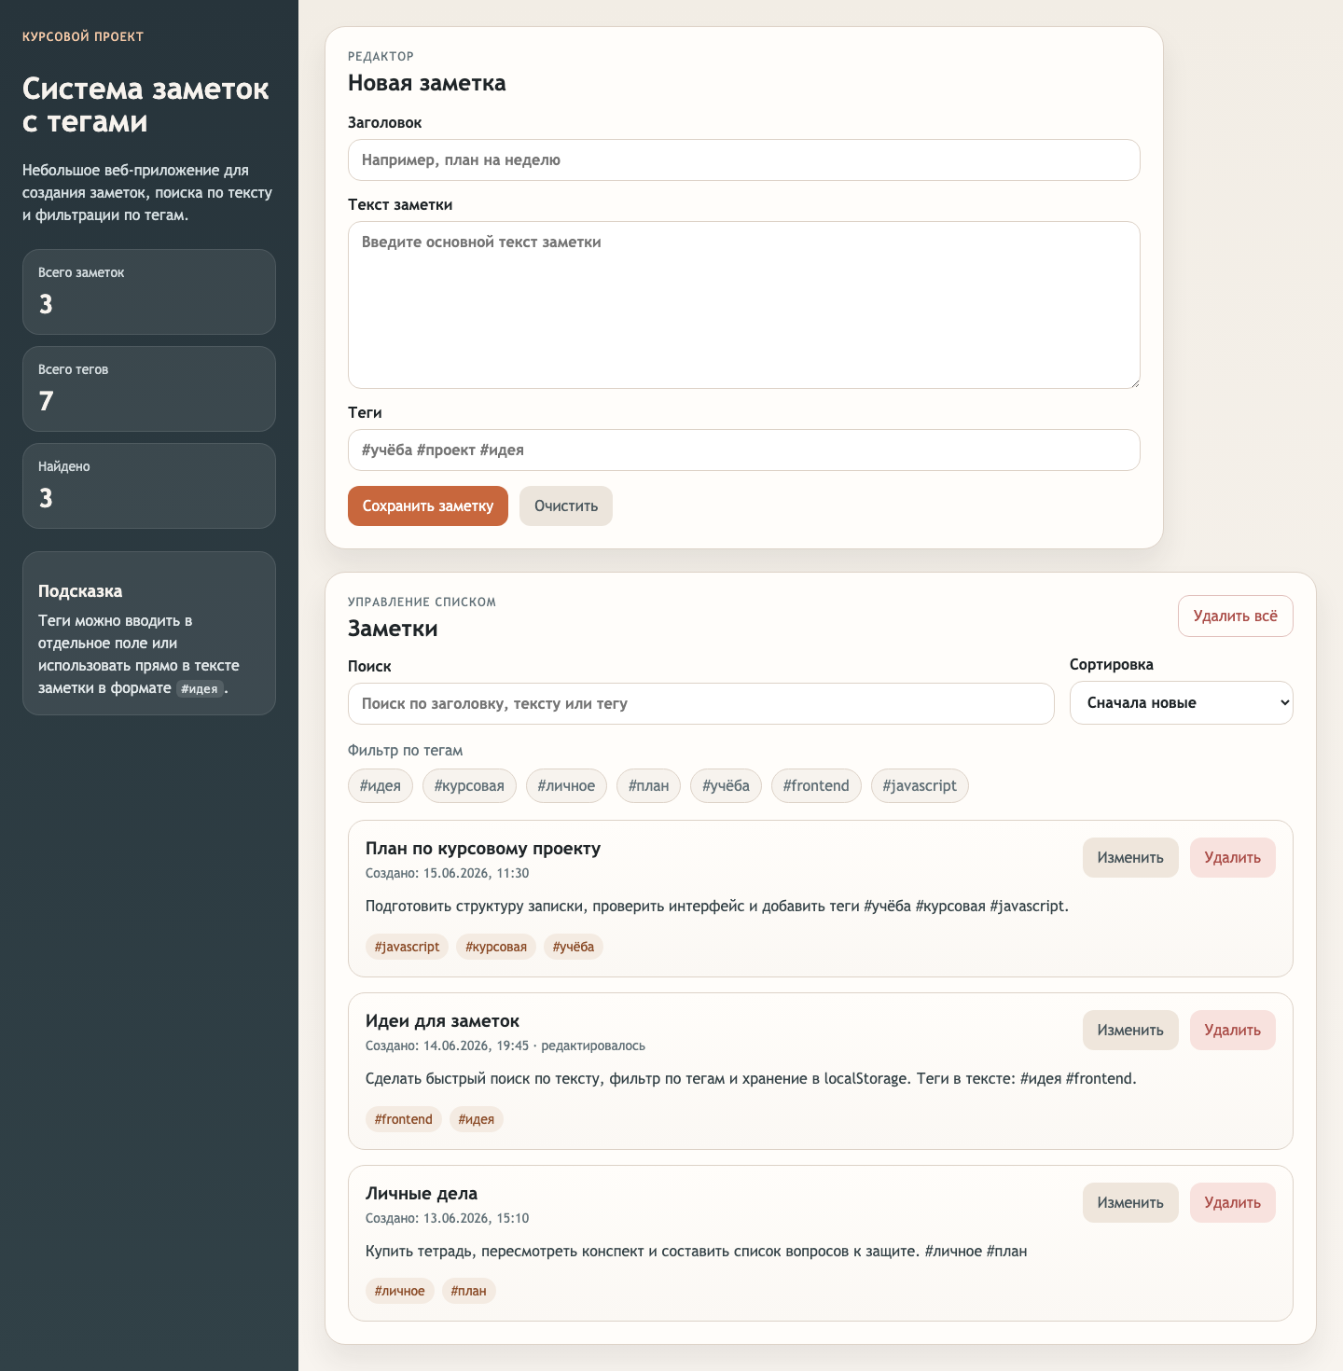
Рисунок А.1 — Основной экран приложения
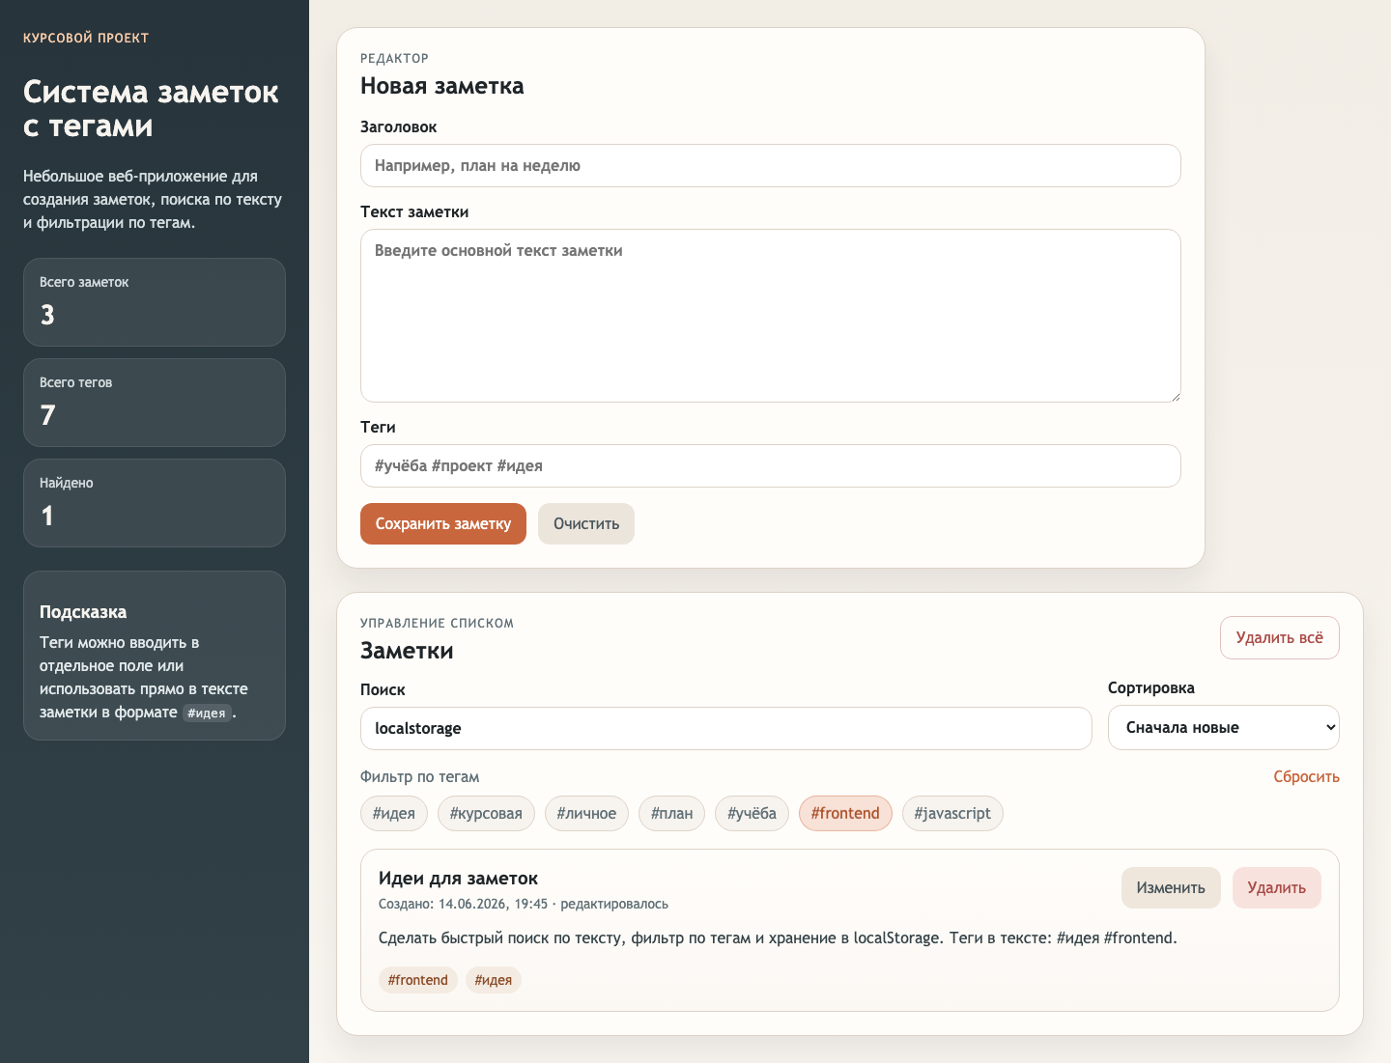
Рисунок А.2 — Пример работы поиска и фильтра

